中国医疗器械行业协会
产品合规从业人员执业培训与交流专业委员会

关于医疗器械质量与法规事务 2019 年度系列圆桌研讨会的邀请函

各有关企业：

近年来，我国医疗器械行业相关监督监管法律法规和要求有了快速的发展和提高，对医疗器械企业如何准确理解并执行相关法规要求、预测政策法规动向、制定正确的产品上市与企业发展策略提出巨大的挑战。

为帮助医疗器械企业高中层管理人员对于医疗器械监管法规规章及政策动向及时理解和把握，促进企业合规事务人员能力建设，中国医疗器械行业协会产品合规从业人员执业培训与交流专业委员会（简称“专委会”）于 2018 年开始，举办“医疗器械产品合规从业人员执业培训与交流系列圆桌研讨会”，受到参加企业的广泛好评，因此决定继续举办2019-2020 年度的系列圆桌会活动，征集企业年度会员。

圆桌会议每次将选取一个企业共同关心的行业热点话题，邀请相关政策法规研究和实践的资深人士同企业高层管理人员进行小范围、深层次、近距离的交流，以期为企业制定加速产品合法上市策略，保证上市产品的合规使用，提升企业市场竞争力提供帮助。

现将有关事项通知如下。
（一）主办单位：中国医疗器械行业协会产品合规从业人员执业培训与交流专业委员会

（二）会议时间及地点：每次会议时间和地点另行通知

（三）会议主题和内容（见附件一）

（四）系列圆桌会报名方式：

- 系列圆桌研讨会将采用会员制，参加企业可以签订培训合同/协议方式（有意者可索取“协议”了解详细权益）一次性支付年度会费，参加该年度会议活动（计划安排六次活动）。
会员名额限于 25 名，额满为止，欲报名请尽快同专委会联系。

- 汇款信息
开户名：中国医疗器械行业协会 开户行：中信银行北京知春路支行账号：7111710182600053959

（五）专委会联系人
会议联系人： 蔡霓 13671010530；邮箱 ncai@camdihg.com
财务组联系人：韩露 15801203801；邮箱 lhan@camdihg.com

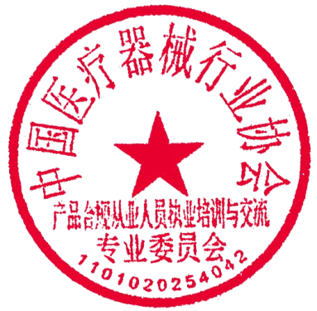
欢迎医疗器械合规事务高中层管理人员（包括质量管理、产品注册、政府事务、卫生政策与法规、企业事业发展等部门负责人）报名入会，参加本专委会组织的 2019-2020 年度系列圆桌研讨会。

中国医疗器械行业协会产品合规从业人员执业培训与交流专业委员会
2019 年 5 月 15 日

附件一 : 年度圆桌研讨会备选主题（暂定）

如何满足新的上市后监测要求，完成不良事件报告，保证上市后合规
- 人工智能与软件在医疗器械中的应用及注册标准要求动态
- 中国强制性标准执行中常见问题及解决办法，如何与产品技术进步和国际标准协调
- 国标 GB9706 系列标准改版修订进展，可能的问题及行业影响
- 临床评价与试验设计中常见问题及解决办法；如何利用真实世界数据
- 生产质量检查与临床试验核查的基本要求、企业准备和经验交流
- 医疗器械法规修订进展，考虑的问题及对行业可能的影响
- 如何准确理解政府政策法规，关于注册检测改革的思考和动向
- 创新产品审核标准、申报中应注意的问题，如何有效提交创新性文件资料，顺利进入创新审评通道
- 注册电子申报流程与经验交流
- 其他实时热点话题

上述主题为计划，实际可能根据热点话题的变化以及企业的具体需求，有所调整
---------------------------------------------------------------------------------------------------------------------------------

附件二 ：

联系人信息：

参会回执表

姓名 |  |  |  | 性别 |  | 职务
联系电话或手机 |  |  |  | Email
工作单位 |  |  |  |  | 科室/部门
地址
开发票请填写：
（默认提供普通发票，专用发票开票时间可能较长。请留意）
□ 增值税普通发票，请提供：
纳税人名称+纳税人识别号（或统一信用代码）+收件地址/收件人姓名及联系电话
□ 增值税专用发票，请提供：
纳税人名称+纳税人识别号（或统一信用代码）+注册地址+联系电话+开户银行名称+ 银行账号+收件地址/收件人姓名及联系电话
备注 | 请联系人或负责人填写上面每一项，发送到邮箱：（邮件主题请填写“2019 圆桌会报名_姓名_单位）lhan@camdihg.com

